1. Алиса выяснила, что средняя скорость Неизвестного Волка 12 м/с. Но на график случайно попала капля краски. Помогите определить, какое значение скорости находится под кляксой.
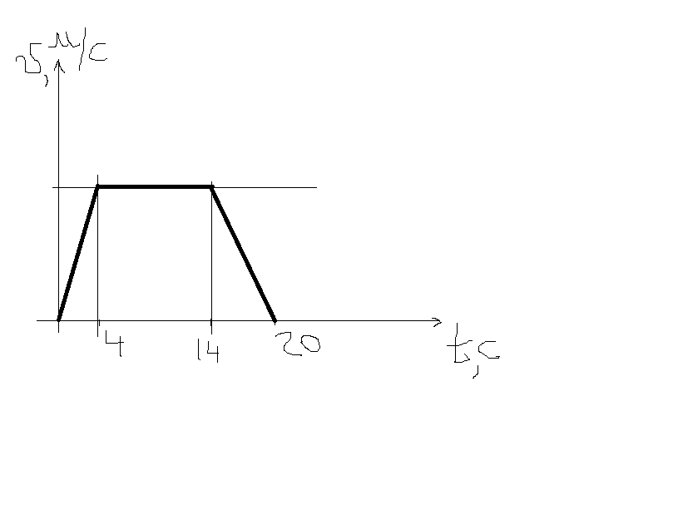
2. Над шахтой, глубиной 40м , вертикально вверх бросили камень со скоростью 12м/с. Через какое время будет слышен звук падения камня о дно шахты, если скорость звука равна 330м/с ?

